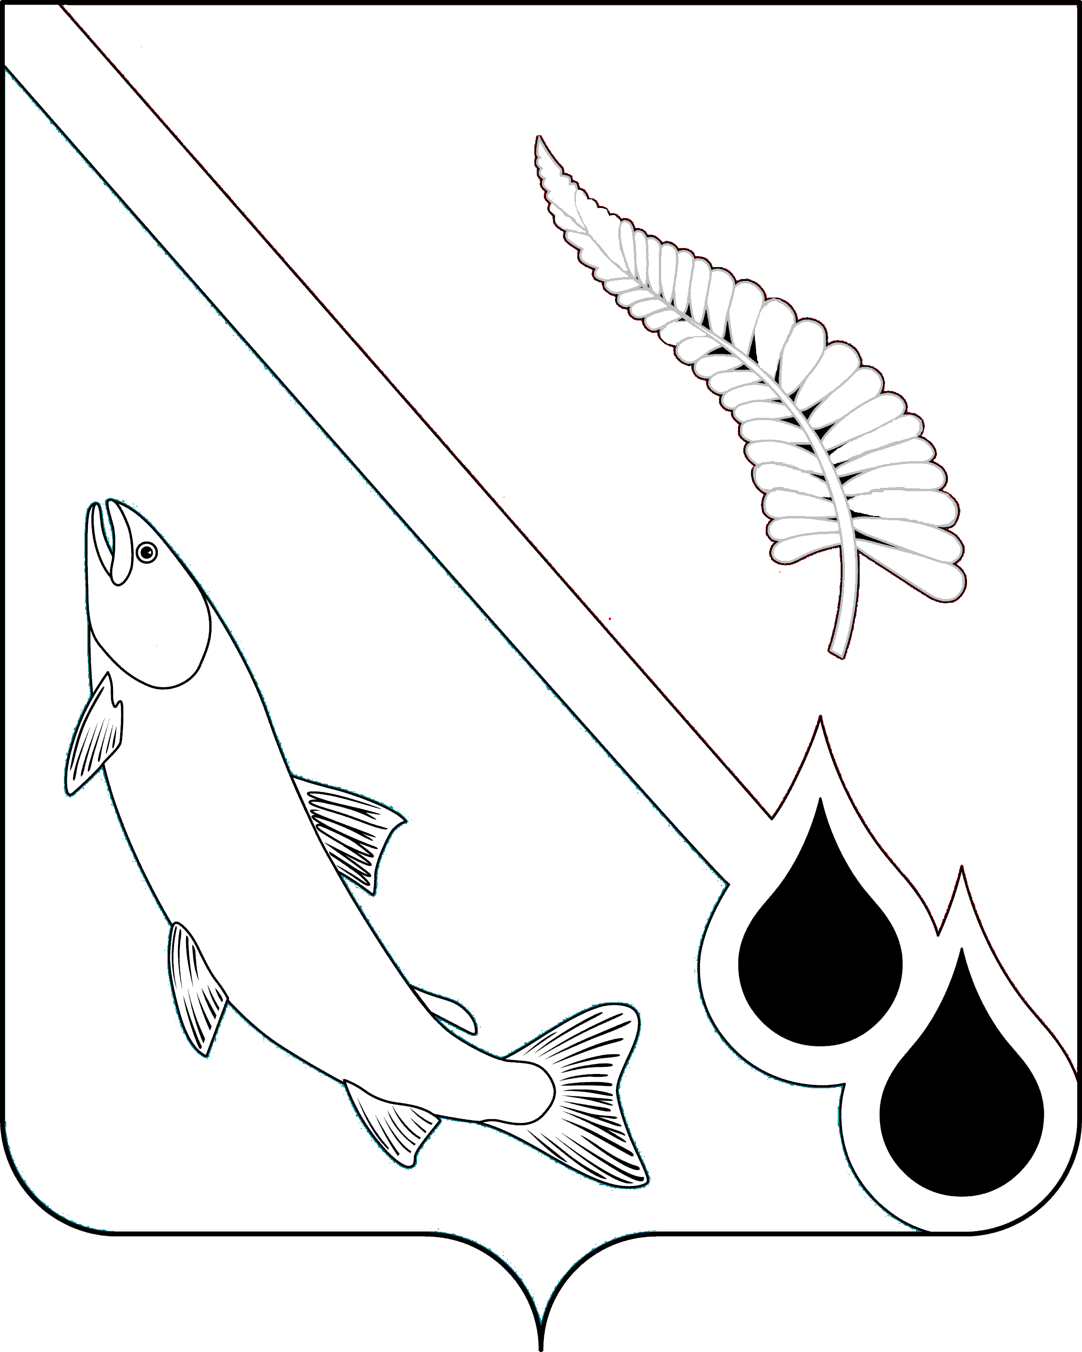
АДМИНИСТРАЦИЯ МУНИЦИПАЛЬНОГО ОБРАЗОВАНИЯ
«ГОРОДСКОЙ ОКРУГ НОГЛИКСКИЙ»

П О С Т А Н О В Л Е Н И Е
от 28 января 2021 года № 32
пгт. Ноглики
О внесении изменений в постановление администрации
муниципального образования «Городской округ Ногликский»
от 10.07.2020 № 355

На основании заявления ИП Мохова П.А. от 19.01.2021 года
об исключении магазина «Вестник-2» из перечня социально-ориентированных объектов торговли, руководствуясь ст. 36 Устава муниципального образования «Городской округ Ногликский», администрация муниципального образования «Городской округ Ногликский» ПОСТАНОВЛЯЕТ:
1. Внести изменение в пункт 1.2 постановления администрации муниципального образования «Городской округ Ногликский» от 10.07.2020
№ 355 «О продлении статуса «Социальный магазин», заменив слова
«по 30 июня 2021 года» словами «по 20 января 2021 года».
2. Опубликовать настоящее постановление в газете «Знамя труда»
и разместить на официальном сайте муниципального образования «Городской округ Ногликский» в информационно-телекоммуникационной сети «Интернет».
3. Ответственным за исполнение настоящего постановления назначить отдел экономики департамента экономического развития, строительства, жилищно-коммунального и дорожного хозяйства администрации муниципального образования «Городской округ Ногликский»
(Кононенко Г.В.).

Мэр муниципального образования
«Городской округ Ногликский» С.В. Камелин

